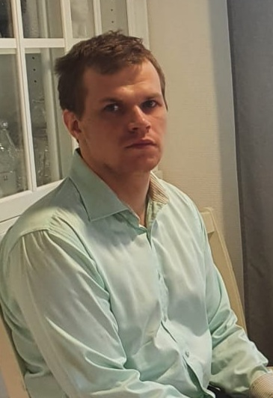
Ate Eskola Ansioluettelo
Saratie 5, 85500 Nivala
puh. +358 45 650 5737
s-posti: ajieskola@gmail.com
kotisivu (yritys): koodipaja.ate-eskola.fi 7.8.2024
Github: github.com/dukc

Olen 31-vuotias ohjelmoija Nivalasta. Olen suorittanut tuotantotalouden insinöörin tutkinnon, johon sisältyy vuoden pelialan koulutus -olin siellä ohjelmoijana. Minulla on noin viiden vuoden työkokemus ohjelmointi- ja kehitystehtävistä, ja lisäksi hieman osallistumista avoimen lähdekoodin projekteihin. Sivutoimisena olen työskennellyt uinninvalvojana vuodesta 2013 lähtien.

Koulutus
- Tuotantotalous, insinööri, Centria AMK Ylivieska, 2013-2019. Pelipajassa käytetty C#-kieltä ja Unityä.
- Kone- ja metallialan perustutkinto, koneistaja, Nivalan ammattiopisto, 2009-2012.
- Peruskoulu, Nivalan kaupunki 2000 – 2009

Työkokemus
- Ohjelmoija konsulttisopimuksella, Symmetry Investments, 2021 – 2024. Sisäisen ohjelmointikielen tulkin kehitys. Sisäisen kirjanpitosovelluksen kehittäminen.
- Ohjelmoija, Ylivieskan Kivihiomo, 2018 – 2021. Työnantajan tarpeen mukaisen sovelluksen suunnittelu, toteutus, testaus ja käyttöönoton ohjaus. C#-kielellä (Bridge.NET) toteutettu HTML-sovellus ja D-kielellä toteutettuja työpöydällä toimivia apusovelluksia. Pieni Vibe.D-palvelin, joka upotettu Docker-konttiin.
- Harjoitteleva ohjelmoija, Ohjelmointi Asko Rajamäki Oy, 2017, 3kk. C#-kielellä toteutettu ASP.NET-palvelin ja SQL-tietokantoja.
- Uinninvalvoja, Ylivieskan kaupunki, 2013-, jatkuu satunnaisesti
- CAD-piirtäjä, Suomen Rakettitukku Oy, 2013. Asemapiirustuksia lupahakemuksiin LibreCADilla.
- Varusmiespalvelus, Kainuun prikaati, syksy 2012

Vahvuudet
- Pääkielet C# ja D. Kokemusta myös: C, C++, Haskell ja Javascript.
- Vahvin osaamisalueeni ovat komentopääte- ja työpöytäsovellukset sekä eri tiedostomuotojen käsittely, kokemusta myös selain- ja palvelinsovelluksista, peleistä ja CAD-piirtämisestä.
- Parhaiten tuntemani työkalut: Git, Godot, LibreCAD, Nix.
- Jonkun verran tuntemani työkalut: ASP.NET, PostgreSQL, Unity, Vibe.D, sekalaiset Unix-työkalut kuten objdump ja strace.
- Vahvat matemaattiset taidot ja englannin kielen kirjallinen taito.
- Rehellinen ja tunnollinen työntekijä, perusteellinen työni jäljen suhteen, ja avomielinen eri lähestymistavoille.

Harrastukset
-Säännöllinen uppopalloharrastus vuodesta 2006 – myös junioriryhmän vetäjänä ja kilpailijana.
-Vapaa-ajan ohjelmointi, toisinaan avoimen lähdekoodin osallistumista – D- ja Haskell-kielet ja Nix-pakettienhallinta ovat suosikkejani.
-Lukeminen.

Suosittelijat
Esa Hautamäki, Ylivieskan Kivihiomo Oy, +358 40 595 2033
Asko Rajamäki, Ohjelmointi Asko Rajamäki Oy, +358 40 764 1160

